Nota de Prensa Nº219 - 2012

RECAUDACIÓN DE AREQUIPA AUMENTÓ EN UN 24.62% ESTE AÑO

RECAUDACIÓN POR TRIBUTOS INTERNOS

En junio de 2012, la recaudación por tributos internos correspondiente a la Intendencia Regional Arequipa (excluyendo las contribuciones sociales) ascendió a S/. 262’225,153.30, monto que representa un aumento del 24.62% en términos reales, respecto del monto recaudado por el mismo mes del año 2011.

Con relación a los principales tributos, se ha obtenido que en junio de este año (y en referencia al mismo período del año 2011) hubo un incremento del 29.45% en la recaudación del Impuesto General a las Ventas (IGV); una reducción del -8.60% en el Impuesto a la Renta; y un aumento del 77.45% en el Impuesto Selectivo al Consumo (ISC) Interno. Todos estos resultados se encuentran expresados en términos reales.

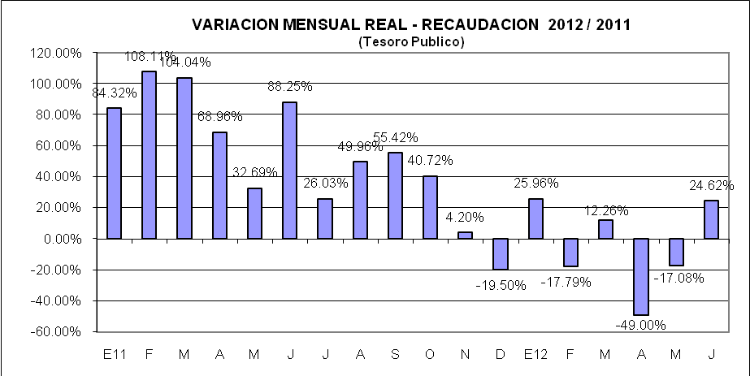

El directorio de PRICO presentó un incremento en términos reales de 17.49% (S/. 221’871,375.14), causado principalmente por el aumento del Impuesto General a las Ventas de 25.29% (S/. 36’364,435.20) y a pesar de la reducción experimentada en el Impuesto a la Renta de -11.64% (S/. 135’936,856.36), con respecto al mismo mes del año 2011. En el directorio de MEPECO se observó un incremento del 86.97% (S/. 40’353,778.16), sustentado en el aumento del Impuesto a la Renta de 38.71% (S/. 13’685,823.10) y del Impuesto General a las Ventas de 44.28 % (S/. 11’765,699.22), en relación al mes de junio de 2011.

IGV Interno

En el período junio 2012, la recaudación por IGV Interno ascendió a S/. 48’130,134.42, monto que representa un aumento del 29.45% en términos reales, respecto del período junio 2011.

Adicionalmente, durante este mes se ha recaudado por Impuesto General a las Ventas Servicios-No Domiciliados S/. 3’007,276.45; por Retenciones de IGV – Proveedores S/. 4’537,960.79; y por IGV -Percepciones Venta Interna S/. 2’486,747.03.

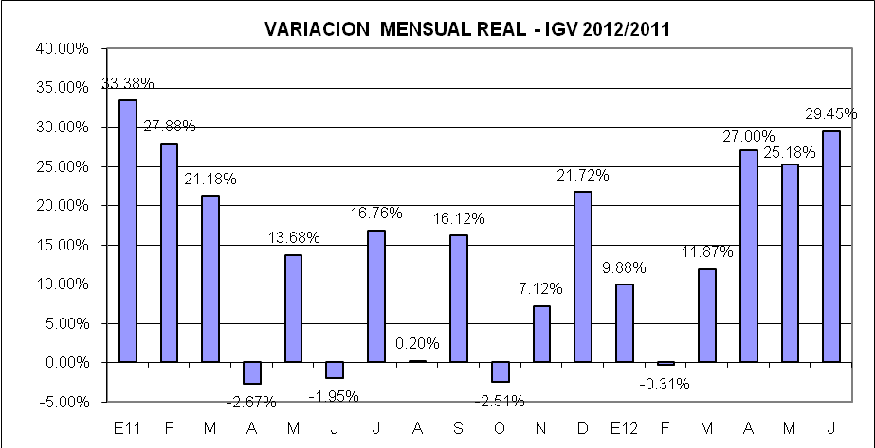

Impuesto a la Renta

La recaudación por el Impuesto a la Renta en junio ascendió a S/. 149’622,679.46, monto que representa una disminución del -8.60% en términos reales respecto al mismo período del año 2011.

Pagos a cuenta de Tercera Categoría
Los pagos a cuenta realizados por concepto de Impuesto a la Renta de Tercera Categoría en el período junio 2012 fueron de S/. 125’819,645.14.

Retenciones a trabajadores dependientes
Las retenciones efectuadas a los trabajadores dependientes por concepto de Impuesto a la Renta de Quinta Categoría ascendió en el período junio a S/. 10’343,098.77.

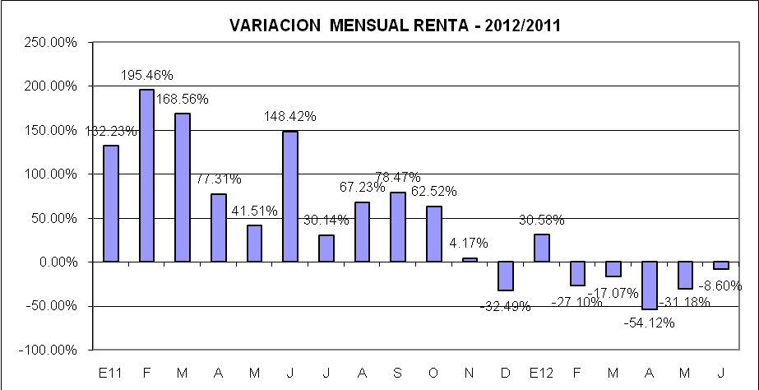

Impuesto Selectivo al Consumo Interno
La recaudación por ISC Interno en junio de 2012 ascendió a S/. 3’280,393.96, monto que representó un incremento del 77.45% en términos reales respecto al mismo período en el año 2011.

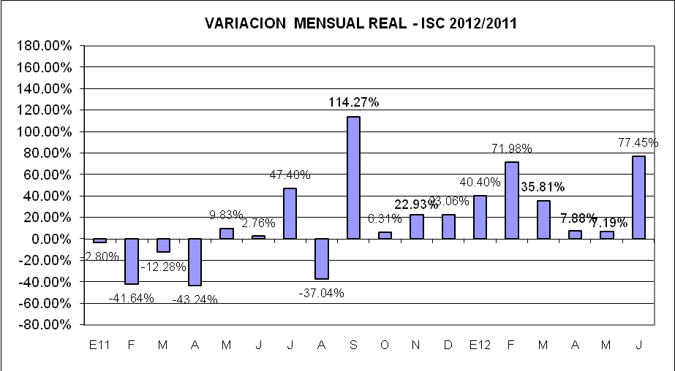

Régimen Único Simplificado
La recaudación de junio 2012, correspondiente al Nuevo Régimen Único Simplificado ascendió a S/. 697,562.74.

Acciones de Cobranza
En el mes de junio de 2012, la recaudación por cobranza coactiva ascendió a S/. 19’187,592.04 nuevos soles. De dicho monto, S/. 6’125,519.00 corresponden a principales Contribuyentes, y S/.13’062,073.04 a Medianos y Pequeños Contribuyentes. Esto representa un incremento del 133.55% en términos reales, respecto al mismos período del año 2011.

Se efectuaron 2,878 embargos a contribuyentes que mantienen deudas en cobranza coactiva, siendo las principales medidas adoptadas las retenciones bancarias, retenciones a terceros e intervenciones en recaudación.

Arequipa, 10 de julio de 2012

